PRESSEINFORMATION
1. September 2020

Rollladenkästen dämmen – kleine Maßnahme, große Wirkung
Wie nachträglich gedämmte Rollladenkästen die Energieeffizienz und Co. verbessern
Noch heute gibt es viele Wohnhäuser, die ohne gedämmte Rollladenkästen gebaut wurden. Ein nachträgliches Dämmen ist jedoch leicht umsetzbar und bietet viele Vorteile. Denn gedämmte Rollladenkästen verbessern vor allem die Energieeffizienz der Immobilie. Bei Vermietung oder Verkauf muss gemäß der Energieeinsparverordnung (EnEV) ein Energiepass vorgelegt werden. Eine nachträglich ausgeführte Dämmung leistet hier beispielsweise einen wertvollen Beitrag zur Wertsteigerung.

Wärmeverluste reduzieren, Schimmelbildung vorbeugen
Rollladenkästen sind Wärmebrücken und damit Schwachpunkte in der Außenfassade: Sind sie nicht richtig gedämmt, treiben sie die Heizkosten in die Höhe. Zudem wird die Schimmelbildung begünstigt, die der Gebäudesubstanz und der Gesundheit schadet. Mit einer Rollladenkasten-Dämmung von Schellenberg, die aus einer wärmedämmenden Styropor- und einer NEOPOR®-Schicht sowie einer innen liegenden Diffusions-Trennschicht besteht, kann kalte Zugluft nicht mehr eindringen und gleichzeitig feuchte Luft nach außen entweichen. Wärmebrücken werden so vermieden und einer Schimmelbildung wird wirkungsvoll vorgebeugt.

Heimwerkerfreundliche Nachrüstung
Für eine unkomplizierte Montage der Rollladenkasten-Dämmung sorgt das Nut und Feder-Prinzip: Dämm-Matte und Dämm-Keil lassen sich einfach und sicher zusammenstecken. Heimwerkerfreundlich kann so auch von der Raumseite aus gedämmt werden. Und zu guter Letzt reduziert die Kombination aus Dämm-Matte und Dämm-Keil auch lästige Außengeräusche. Beide Elemente zeichnen sich durch gute Dämmeigenschaften aus und damit auch durch eine gute Schallisolation. Das Wohnraumgefühl wird damit zusätzlich verbessert.

Wörter: 219
Zeichen inkl. Leerzeichen: 1806

Über die Alfred Schellenberg GmbH
Schellenberg ist ein mittelständisches Familien-Unternehmen aus Siegen.
Mit smarten Antrieben für zu Hause nimmt Schellenberg eine führende Marktposition ein und entwickelt innovative Produkte für die einfache Nachrüstung. Seit mehr als 35 Jahren ist das Unternehmen Partner von Bau- und Fachmärkten, dem E-Commerce-Handel sowie dem Handwerk.
schellenberg.de

Pressebild 01
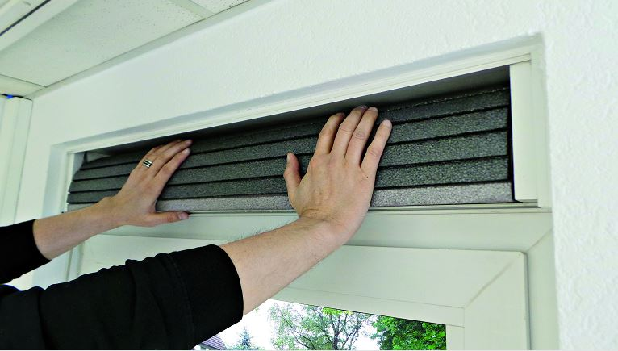
© Schellenberg

Pressebild 02
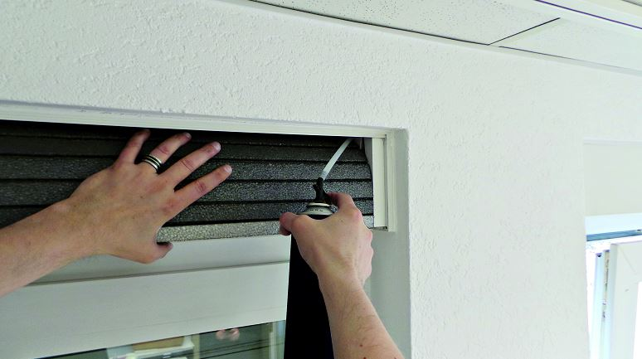
© Schellenberg

Pressebild 03
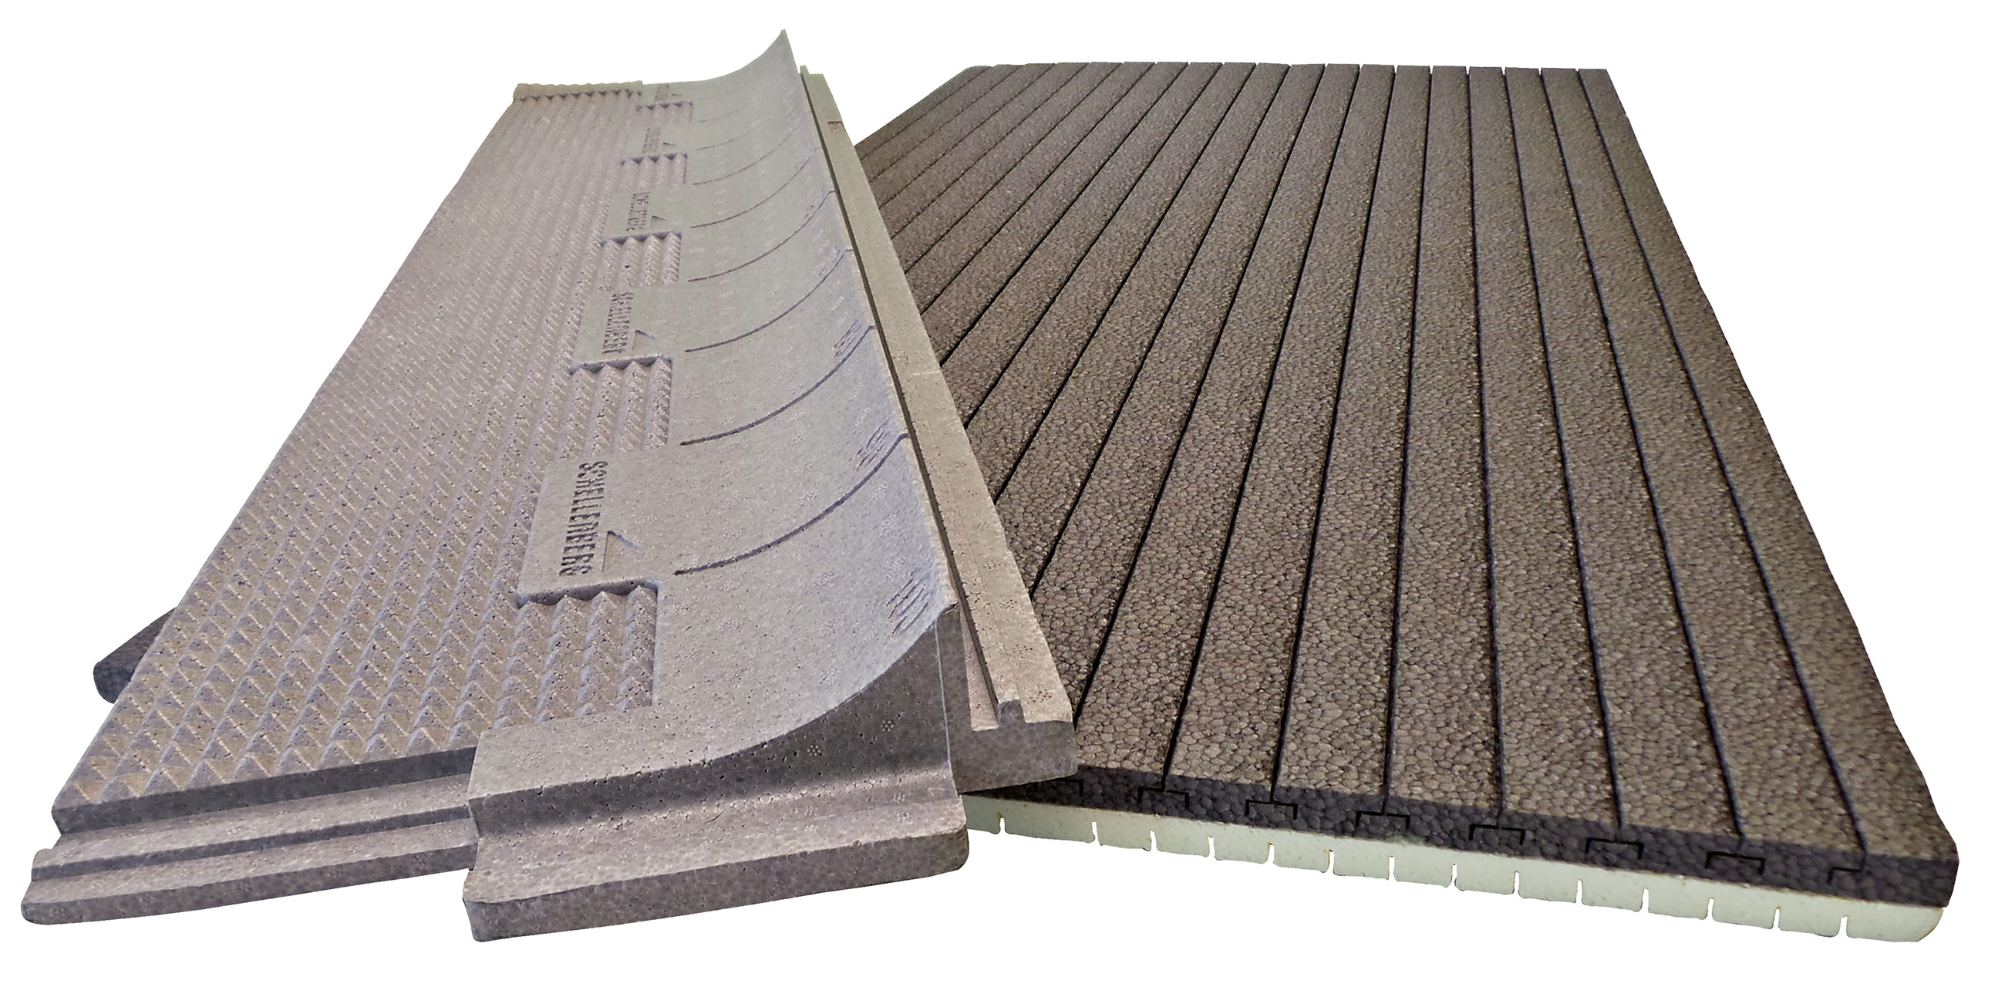
© Schellenberg
Bildunterschrift: Das Dämm-System von Schellenberg besteht aus Dämm-Matte und Dämm-Keil.

Pressebild 04
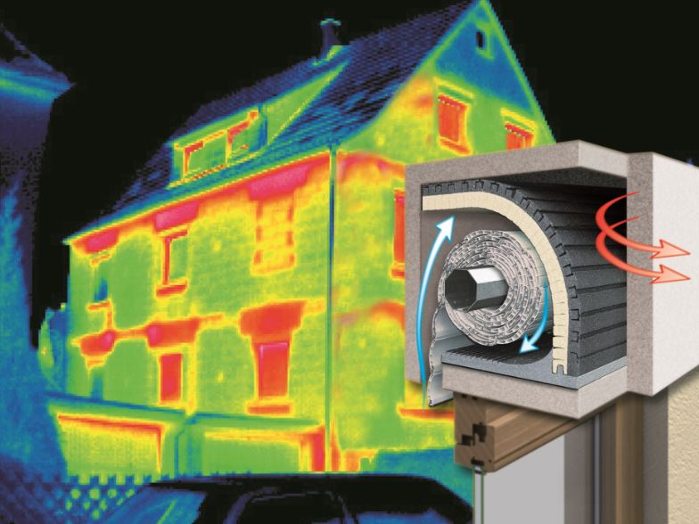
© Schellenberg

Pressebild 05
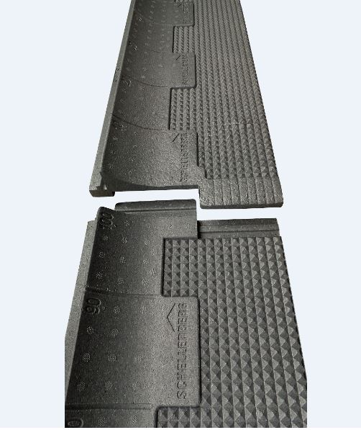
© Schellenberg
Bildunterschrift: Das Dämm-System lässt sich je nach Einbauanforderungen erweitern oder kürzen.

Kontakt:
Alfred Schellenberg GmbH
An den Weiden 31
57078 Siegen
www.schellenberg.de

Ihr Ansprechpartner:
Stefan Köhler
PR/Media

Tel.: 0271 89056-450
stefan.koehler@schellenberg.de

